Taotleja nimi/nimetus |  | Karo Mets OÜ
Registri- või isikukood |  | 11422840
Asukoht/elukoht |  | Pärnu linn, Savi 20
Vastutava kontaktisiku nimi, tel nr ja e-post |  | Kevin Lippe, 56475423, kevin.lippe@karomets.ee
palub luba ladustada metsamaterjali ajutisele laoplatsile ja lubada hiljem laadida metsamaterjali riigiteelt:

Riigitee (nr, nimi, alg ja lõpp km); vasak/parem tee pool |  | 19346, Vaskrääma jaama tee
Metsamaterjali kogus ja nimetus (ümar-/hakkepuit) |  | 460pm3 hakkematerjali, 300tm ümarmaterjali
Ladustamise algus ja lõpp aeg |  | 26.05.2026 – 26.06.2026
Metsamaterjali riigiteelt laadimise aeg |  | 26.05.2026 – 26.06.2026
Ajutise laoplatsi ja selle ümbruse korrastamise ja üleandmise lõpptähtaeg |  | 01.08.2026
Lisad – 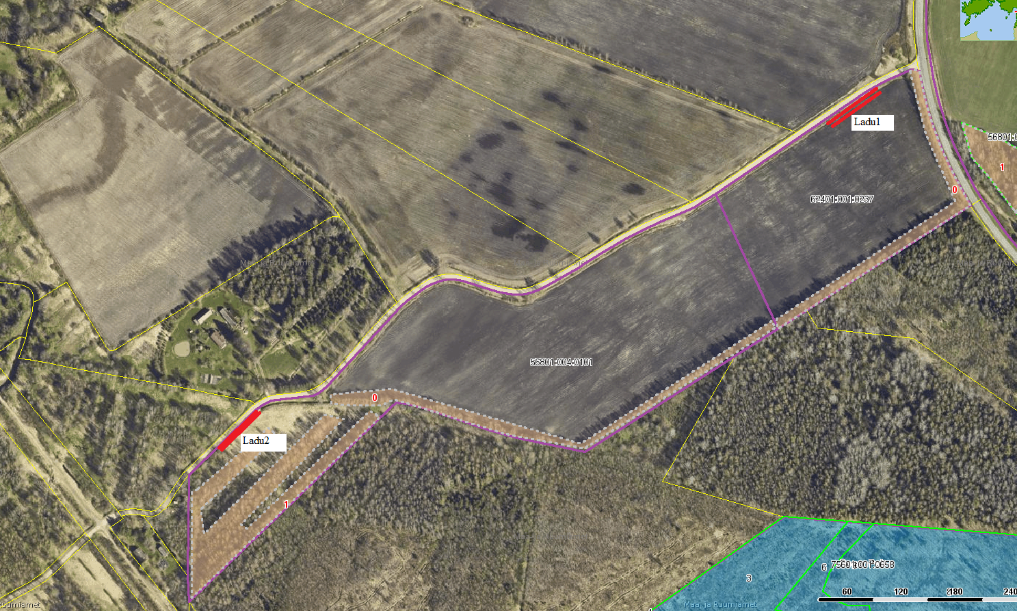
• laoplatsi asukoht plaanil/kaardil (kohustuslik)
• kooskõlastused (olemasolul)

Taotleja |  |  | Esindusõiguse alus  (esindaja puhul) |  | Seadusjärgne  Volitus (volikiri lisatud)
 |  |  | Kuupäev; allkiri |  | /digitaalse allkirja kuupäev/

TAOTLUS

METSAMATERJALI LADUSTAMISEKS JA LAADIMISEKS RIIGITEE MAALT

